Weltmeisterliche Form: Stiegl holt
internationalen Titel zum 2. Mal in Folge

• 97 von 100 Punkten: „Wildshut Bio Sonnenkönig Barrique JG. 25“ ist Top-Scorer
• Rekord: 15 Stiegl-Biere konnten internationale Jury überzeugen
• Das zweite Jahr in Folge: Kür zur „Brauerei des Jahres international“

Salzburg, 3. Juli 2026: Während am grünen Rasen der Weltmeistertitel noch ausgespielt wird, steht der internationale Champion unter den Brauereien bereits fest. Die Stieglbrauerei wurde bei der „Finest Beer Selection“ zum zweiten Mal in Folge als „Brauerei des Jahres international“ ausgezeichnet. Darüber hinaus erzielten gleich 15 Stiegl-Biere den „Finest Beer Score“ und schafften damit den Einzug in die renommierte „Finest Beer Selection“ – so viele wie noch nie zuvor. Das Rekordergebnis unterstreicht einmal mehr die exzellente Qualität und die herausragende Braukompetenz der Salzburger Privatbrauerei.

Am Montag, 29. Juni 2026, ist im deutschen Neustadt an der Weinstraße die Verleihung der „Finest Beer Selection 2026“ über die Bühne gegangen. Bereits im Mai hatte eine 50-köpfige internationale Fachjury insgesamt 843 Biere in Gräfelfing bei München verkostet, individuell analysiert und bewertet. Und zwar unabhängig voneinander und nicht im direkten Vergleich mit anderen Bieren. Im zweistufigen Verkostungsprozess wurde für alle eingereichten Biere der sogenannte „Finest Beer Score“ ermittelt. Alle Biere, die mit einem „Finest Beer Score“ von 90 oder mehr Punkten bewertet wurden, haben den Einzug in die „Finest Beer Selection 2026“ geschafft.

15 von 18 eingereichten Stiegl-Bieren erzielen „Finest Beer Score“

Von insgesamt 18 zum Wettbewerb eingereichten Stiegl-Bieren konnten sich gleich 15 Biere im harten Bewertungsprozess durchsetzen, wurden mit 90 oder mehr Punkten ausgezeichnet und so in den Kreis der „Finest Beer Selection“ aufgenommen: Absoluter Top-Scorer ist mit sensationellen 97 von 100 möglichen Punkten das „Wildshut Bio Sonnenkönig Barrique JG. 25“. Dicht gefolgt vom „Wildshut Bio Mystique” mit herausragenden 96 Punkten. Vervollständigt wird das Stiegl-Spitzen-Trio vom „Stiegl-Kreativ Bio Hausbier Hopfenlager“, das mit 94 Punkten unter den ersten drei der 15 ausgezeichneten Biere der Stieglbrauerei liegt.

„Was für ein Erfolg für eine solche Vielzahl unserer Bier-Kreationen, die jede für sich einzigartig und besonders ist. Aber was alle gemeinsam haben, ist der konstant hohe Qualitätsanspruch an jede einzelne unserer Bierspezialitäten. Und das schmeckt man einfach“, freuen sich Stiegl-Chefbraumeister Christian Pöpperl und Stiegl-Kreativbraumeister Markus Trinker über den Rekord an ausgezeichneten Stiegl-Bieren. Getoppt wird das Ergebnis dadurch, dass die Salzburger Privatbrauerei zum zweiten Mal in Folge auch 2026 zur „Brauerei des Jahres international“ gekürt wurde.

„Finest Beer Selection“: Ein außergewöhnlicher Bier-Wettbewerb

Bereits zum vierten Mal wurde 2026 die „Finest Beer Selection“ von der Brauakademie Doemens gemeinsam mit dem Fachverlag Meininger durchgeführt. Im Unterschied zu üblichen Bier-Wettbewerben werden bei diesem Verkostungsformat die Biere nicht in Kategorien beurteilt, sondern jedes Bier wird individuell aromatisch analysiert und auf Basis eines transparenten 100‐Punkte‐Schemas bewertet. Die Blindverkostung wird in einem zweistufigen Verkostungsprozess von einer international besetzten Fachjury, bestehend aus 50 erfahrenen Bierexperten aus zehn Ländern, durchgeführt. Nur die besten Biere eines Jahres mit einem „Finest Beer Score“ von 90 oder mehr Punkten schaffen es in den exklusiven Kreis der „Finest Beer Selection“.

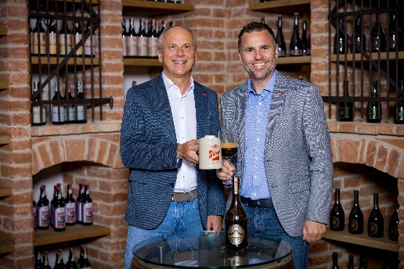

Pressebild 1:

Stiegl-Chefbraumeister Christian Pöpperl (l.) und Stiegl-Kreativbraumeister Markus Trinker freuen sich, dass 15 Biere aus der Salzburger Privatbrauerei den „Finest Beer Score“ erzielten.

Bildnachweis: wildbild / Abdruck honorarfrei!

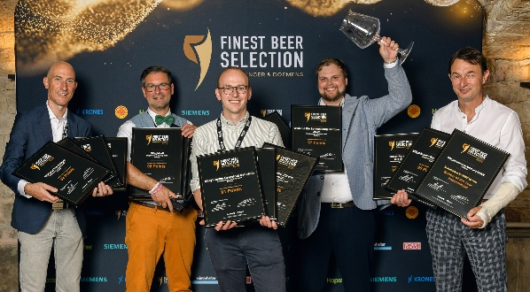

Pressebild 2:

So sehen Sieger aus: Den Preis nahm bei der Verleihung der „Finest Beer Selection 2026“ Jörg Kaltenecker (Bildmitte), Leiter Qualitätssicherung und Qualitätsmanagement bei Stiegl, entgegen.

Bildnachweis: Finest Beer Selection / Abdruck honorarfrei!

Rückfragen richten Sie bitte an:

Stiegl-Pressestelle, Mag. Alexandra Picker-Rußwurm

Picker PR – talk about taste, Tel. 0662-841187-0,

E-Mail office@picker-pr.at,

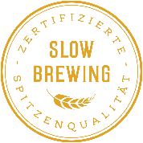
www.picker-pr.a

